分区域着色问题：

Indian Pines高光谱数据集包含145*145个像素，每隔像素有一个类别标签，共有16种标记类别，分别为1，2，3，……，16来表示。现在请用不同的颜色来表示这16种类别，另外，需要给出图像类的bar标签。

Example：

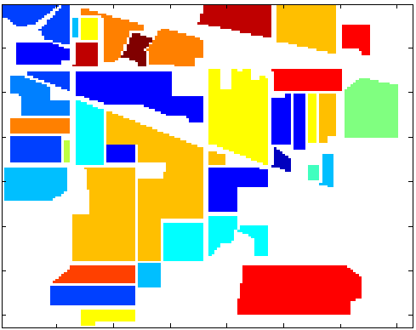

求解代码如下：

% 假设数据已经加载，类别标签存储在 ClassLabel 中，大小为 145x145

load('Indian_pines_data.mat')

% ClassLabel 是 Indian Pines 数据集的类别标签矩阵，包含16种类别，值从 0 到 16

ClassLabel = reshape(Y, 145, 145);

% 自定义的 colormap，包含17种颜色

myColormap = [

0 0 0; % 类别 0：背景（黑色）

0.5 0 0; % 类别 1

0 0.5 0; % 类别 2

0 0 0.5; % 类别 3

1 0 0; % 类别 4

0 1 0; % 类别 5

0 0 1; % 类别 6

0.5 0.5 0; % 类别 7

0.5 0 0.5; % 类别 8

0 0.5 0.5; % 类别 9

1 1 0; % 类别 10

1 0 1; % 类别 11

0 1 1; % 类别 12

0.5 0.5 0.5; % 类别 13

0.5 1 0; % 类别 14

1 0 0.5; % 类别 15

1 0.5 0; % 类别 16

];

% 绘制类别标签图像

figure;

imagesc(ClassLabel); % 显示类别标签图像

axis equal tight; % 保证图像比例一致，并去除坐标轴的空白

% 应用自定义的 colormap

colormap(myColormap);

% 设置颜色条，并标记类别

caxis([0, 16]); % 设置类别标签的范围为 [0, 16]

colorbar; % 显示颜色条

% 为 colorbar 添加标签，使其对应每个类别

set(gca, 'Color', 'w'); % 设置图像背景为白色

% 添加标题和轴标签

title('Indian Pines 类别图');

xlabel('像素列');

ylabel('像素行');

% 设置颜色条的标签，使其从 0 到 16 显示

cb = colorbar;

ylabel(cb, '类别标签'); % 给颜色条添加标签

程序运行结果：

